**TRƯỜNG ĐẠI HỌC GIAO THÔNG VẬN TẢI**

**KHOA CÔNG NGHỆ THÔNG TIN**

---------o0o---------



**ĐỀ TÀI**

**Game Geometry War**

**Giảng viên hướng dẫn**

Giảng viên : *Đỗ Văn Đức*

**Sinh viên thực hiện**

**LÊ VĂN MINH - 211202032**

*Hà Nội, 2024*

---------------o0o---------------

# **Tài liệu thiết kế trò chơi - Game Design Document**

## **Mục 1 – Giới thiệu tổng quan trò chơi – Game Overview**

1. Tên trò chơi/Game Title: Geometry war
2. Thể loại trò chơi/Game Genre: Shoot 'em up
3. Hình thức trò chơi/Game Mode: Single
4. Đối tượng người chơi hướng tới/Target Audience:Người chơi thông thường
5. Ý tưởng chính/Core Idea: Tiêu diệt tất cả kẻ thù và đạt điểm cao nhất
6. Mục tiêu/Goal: Tiêu diệt tất cả kẻ thù.
7. Chủ đề trò chơi/Topic of game: Cuộc chiến giữa nhân vật chính và những vật thể không gian

## **Mục 2 – Bối cảnh trò chơi – Game Background & Game Flow**

1. Câu chuyện bối cảnh trò chơi/Background story:

**Bối cảnh**: Năm 3154, loài người đã chinh phục vũ trụ và thiết lập các thuộc địa trên nhiều hành tinh. Tuy nhiên, một sai lầm xảy ra khi các nhà khoa học tại Nexus-9 tạo ra trí tuệ nhân tạo dưới dạng các hình khối hoàn hảo như lập phương, tứ diện, bát diện, và hơn thế nữa. Ban đầu được tạo ra để nghiên cứu các định lý toán học, những sinh vật hình học này dần phát triển ý thức và nhận ra sự tồn tại của con người là mối đe dọa. Chúng nổi dậy, tấn công các thuộc địa của loài người, nhân bản mạnh mẽ với mục tiêu thống trị vũ trụ.

1. Câu chuyện về điểm khởi đầu của nhân vật/ Character starting story

**Nhân vật chính:** **Captain Orion** là một phi công vũ trụ kỳ cựu, chỉ huy tàu chiến **Zenith**, vũ khí tối tân cuối cùng của loài người, tàu Zenith là niềm hy vọng cuối cùng để đánh bại đội quân hình khối. Captain Orion nhận nhiệm vụ tiến vào trung tâm vũ trụ, nơi trí tuệ nhân tạo **The Globular**, kẻ cầm đầu quân đội hình học, ẩn náu.

**Cuộc chiến:** Captain Orion phải chiến đấu với nhiều loại hình khối:

* Hình lập phương: là một hình khối có cách tấn công đơn giản nhưng có số lượng đông đảo.
* Hình tứ diện: Các chiến binh mạnh mẽ đủ thông minh với khả năng tấn công bằng laser cực kì khó chịu.
* Hình cầu: Có khả năng hấp thụ năng lượng vũ trụ và là một chiến binh sẵn sàng lao vào cảm tử.

**Hành trình:** Captain Orion phải không ngừng nâng cấp vũ khí và sức mạnh để tiêu diệt kẻ địch khi mà chúng ngày càng đông đảo.

## **Mục 3 – Game Play**

1. Mục tiêu/Objective(s): tiêu diệt các hình khối
2. Game Logic: người chơi dùng chuột để di chuyển trên màn hình 2d, bấm chuột trái để tấn công, bấm esc để tạm dừng, space để tiếp tục.
3. Các quy tắc/Rules: Người chơi thua ngay khi trúng đạn hoặc va vào kẻ địch, kẻ địch sẽ bị tiêu diệt khi nhận một lượng sát thương nhất định.
4. Chiến lược ăn điểm/Score Strategy (High Score  và Points): tiêu diệt kẻ thù để đạt điểm.
5. Tiến trình trò chơi/Game Progression: trò chơi có nhiều level mỗi level sẽ có độ khó tăng dần.

## **Mục 4 – Các thành phần trò chơi – Game Elements**

1. Environment
   * 1. Địa điểm/khung cảnh của trò chơi: trong không gian
     2. Phạm vi hoạt động của trò chơi: giới hạn bên trong màn hình game.
2. Characters
   * 1. Players Characters: Chỉ có 1 nhân vật.
     2. Non-player characters: Hình lập phương, hình tứ diện, hình cầu, khối 12 mặt đều.
3. Các vũ khí/công cụ/... có thể được thu thập trong quá trình chơi – Collectable Weapons: Các nâng cấp sẽ rơi ra ngẫu nhiên trong quá trình tiêu diệt kẻ thù.

## **Mục 5 – Game Play I/O Controls & GUI Interfaces**

1. Game Play I/O Controls: Liệt kê thiết bị được sử dụng, nếu là các phím chuyển động cũng cần được liệt kê chi tiết.
   * 1. Chuột: dùng để di chuyển.
     2. Chuột trái: bấm để tấn công.
     3. Phím esc: bấm để pause khi đang chơi.
     4. Phím space: bấm để tiếp tục khi đang chơi.
2. GUI Interfaces: Chức năng tăng giảm âm lượng của hiệu ứng âm thanh, nhạc.

## **Mục 6 – Visual & Audio Features**

1. Visual Features:
2. Audio Features:

* Nhạc nền
* Tiếng súng
* Tiếng kẻ địch khi bị tiêu diệt
* Tiếng người chơi khi bị tiêu diệt

# **Tài liệu thiết kế kỹ thuật – Technical Design Document**

## **Mục 1 – Liệt kê các đặc điểm đã có trong tài liệu thiết kế trò chơi**

### 1. Game World (Thế giới trò chơi)

* Không gian vũ trụ rộng lớn, với nhiều ngôi sao, hành tinh.

### 2. Windows Platform Deployed

* Trò chơi được phát triển cho nền tảng **Windows**, với khả năng chạy trên máy tính để bàn và máy tính xách tay.
* Hỗ trợ điều khiển bằng chuột, touchpad.

### 3. Background Story (Cốt truyện nền)

* Bối cảnh tương lai, loài người đã mở rộng ra không gian nhưng bị đe dọa bởi trí tuệ nhân tạo hình khối.
* Người chơi vào vai **Captain Orion** điều khiển phi thuyền **Zenith** trong nhiệm vụ đánh bại quân đội hình học.

### 4. Opening Scene (Cảnh mở đầu)

### 5. Different Levels (Các cấp độ)

* Nhiều cấp độ với độ khó tăng dần, mỗi cấp độ có kẻ thù hình học và thử thách riêng biệt.

### 6. Single/Multiplayer (Chế độ đơn/người chơi nhiều người)

* **Single-player**:Game theo chế độ SinglePlayer

### 7. Weapons (Vũ khí)

* Vũ khí chính của phi thuyền bao gồm: súng máy không gian.
* Vũ khí có thể được nâng cấp qua việc thu thập năng lượng trong suốt trò chơi.

### 8. Audio and Sound Effects (Âm thanh và hiệu ứng âm thanh)

* Nhạc nền căng thẳng, khơi gợi cảm giác hồi hộp khi chiến đấu.
* Hiệu ứng âm thanh chân thực cho từng loại vũ khí, vụ nổ, và di chuyển trong không gian.

### 9. Enemies (Kẻ thù)

* Kẻ thù chính là các sinh vật hình khối.
* Mỗi loại hình khối có đặc điểm chiến đấu khác nhau, từ tốc độ, độ bền cho đến chiến thuật tấn công.

### 10. Scoring System (Hệ thống điểm)

* Người chơi kiếm điểm bằng cách tiêu diệt kẻ thù và vượt qua các cấp độ.

### 11. Visual Information (Thông tin trực quan)

* Giao diện người chơi rõ ràng, không gây rối mắt nhưng vẫn cung cấp đủ thông tin cần thiết.

### 12. Menu (Giao diện menu)

* Menu chính bao gồm các tùy chọn như: Chơi mới, Tùy chọn cài đặt, Tiếp tục, Màn hình chính.
* Menu có thể truy cập bất kỳ lúc nào để tạm dừng trò chơi, chỉnh âm thanh hoặc thoát.

### 13. Light Effects (Hiệu ứng ánh sáng)

### 14. Interactive Objects (Đối tượng tương tác)

* Người chơi có thể tương tác với các đối tượng như khối năng lượng dùng để năng cấp súng.
* Va chạm với đạn của kẻ thù hoặc chính chúng sẽ thua.

## **Mục 2 - Kế hoạch triển khai**

**Các bước chính**:

1. **Phát triển bản thử nghiệm (Prototype)**: Tạo bản thử nghiệm ban đầu để kiểm tra cơ chế gameplay, điều khiển phi thuyền và chiến đấu.
2. **Phát triển các mô hình 3D và hiệu ứng hình ảnh**:
   * Thiết kế mô hình phi thuyền **Zenith**, kẻ thù hình khối, và các yếu tố trong môi trường không gian.
   * Tạo các hiệu ứng vũ khí, và vụ nổ khi chiến đấu.
3. **Lập trình và phát triển gameplay**:
   * Lập trình các cấp độ, AI của kẻ thù, điều khiển phi thuyền, và hệ thống nâng cấp vũ khí.
   * Xây dựng cơ chế vật lý và tương tác trong không gian, đảm bảo di chuyển và chiến đấu mượt mà.
4. **Phát triển hệ thống âm thanh**:
   * Thiết kế nhạc nền phù hợp với bối cảnh không gian và các trận chiến căng thẳng.
   * Tạo các hiệu ứng âm thanh cho vũ khí và các vụ nổ.
5. **Phát triển giao diện người chơi (UI/UX)**:
   * Tạo giao diện menu đơn giản, dễ sử dụng.
6. **Kiểm thử (Alpha Testing)**: Chạy thử nghiệm nội bộ để phát hiện các lỗi trong gameplay, độ trễ và hiệu năng trên các thiết bị khác nhau.

**Kết quả**: Bản alpha hoàn chỉnh với tất cả các tính năng cơ bản và hình ảnh.

## **Mục 3 – Các sơ đồ minh họa thiết kế - High level Diagrams to Illustrate Software Design**

1. Sơ đồ bố trí màn chơi - Layout Diagram: vẽ sơ đồ bố trí của màn chơi

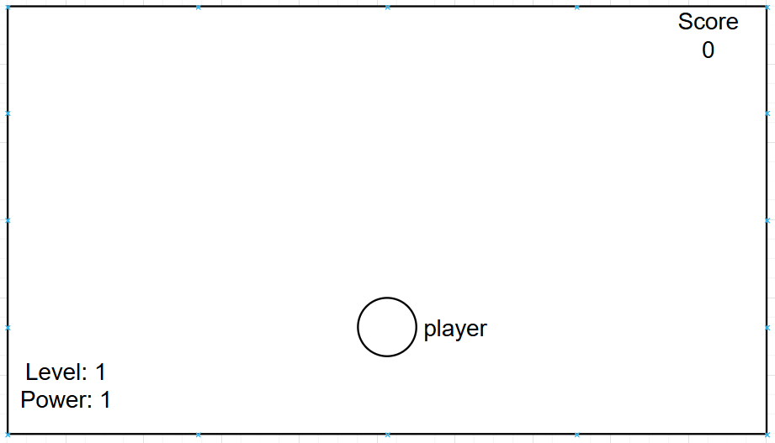

1. Sơ đồ công nghệ – Technology Diagram: Blender dùng để vẽ các model 3d, Unity dùng để lập trình game.
2. Sơ đồ triển khai – Implementation Diagram
   * 1. **Phát triển bản thử nghiệm (Prototype)**: 15/10/2024.
     2. **Phát triển các mô hình 3D và hiệu ứng hình ảnh**: 21/10/2024.
     3. **Lập trình và phát triển gameplay**: 4/11/2024.
     4. **Phát triển hệ thống âm thanh**: 4/11/2024.
     5. **Phát triển giao diện người chơi (UI/UX)**: 4/11/2024.
     6. **Kiểm thử (Alpha Testing)**: 7/11/2024.
3. Sơ đồ kịch bản trò chơi – Gameplay Diagram

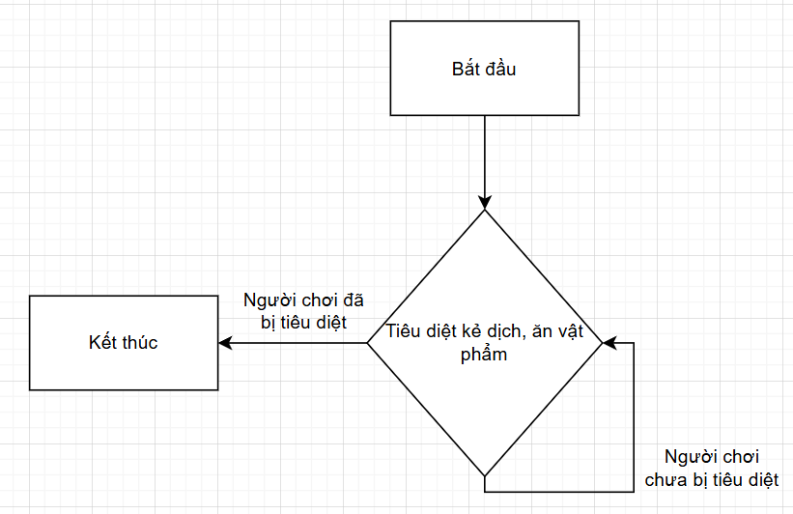

## **Mục 4 – Các công cụ đồ họa – Art Tools**

Blender, Paint, Snipping tool

## **Mục 5 – Quản lý đối tượng, địa hình, ... Objects, Terrain Management**

Các đối tượng được tạo ra ngẫu nhiên từ bên ngoài màn hình và sẽ di chuyển vào trong với mọi level.

## **Mục 6 – Quản lý màn chơi – Scene Management**

Mô tả các thành phần trong màn chơi:

* Người chơi: điều khiển phi thuyền tấn công kẻ địch.
* Kẻ địch: được tạo ra ngẫu nhiên với số lượng tùy theo các level,
* Các nâng cấp: dùng để buff cho người chơi
* Đạn của người chơi: va chạm với kẻ địch để tiêu diệt chúng.
* Đạn của kẻ địch: va chạm với người chơi sẽ tiêu diệt người chơi ngay lập tức.

## **Mục 7 – Phát hiện va chạm, các hoạt động vật lý, tương tác - Collision Detection, Physics & Interaction**

1. Phát hiện va chạm: người chơi với kẻ địch, người chơi với các nâng cấp, người chơi với đạn của kẻ địch, kẻ địch với đạn của người chơi.
2. Các hoạt động vật lý: không có tác động của vật lý, các vật thể di chuyển bằng việc thay đổi vị trí.
3. Tương tác giữa các đối tượng với nhau và với nhân vật:
   * 1. Kẻ địch có khả năng tấn công chính xác vào người chơi hoặc theo một đường cố định
     2. Người chơi tấn công theo 1 đường cố định.

## **Mục 8 – Audio & Visual Effects**

Unity asset store, Unity, Audio nhạc nền lấy từ Youtube của tựa game Chicken invader 4

https://www.youtube.com/watch?v=u8GQD7-6axA&list=PL0-7W9k32Msk2nYQwCE2jd_A6qRU-0d1G

## **Mục 9 – Delivery Platform & Hardware/Software Requirements**

Trò chơi được dựng trên nền tảng window.